Анализ решения проблемы в мире на данный момент.

Процент переработки отходов: США – 60%; Бельгия – 55%; Германия – 45%

1 Европа

В стоимость покупки батарейки уже заложены расходы на ее последующую утилизацию. Кроме того, при сдаче старых батареек можно получить скидку на покупку новых. Перерабатывают в итоге около 45% батареек, причем не только перезаряжаемых.

В Европе есть ассоциация по переработке батареек **(the European Battery Recycling Association – EBRA)**. Они проводят встречи и мастерские для членов ассоциации, целью которых является обсуждение проблем, связанных с переработкой батареек, различных способов регулирования этих проблем и путей их решения.

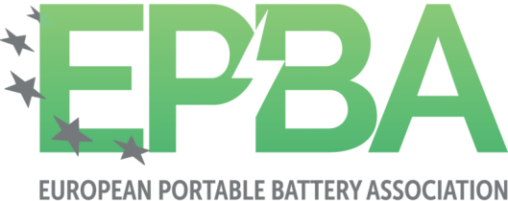

the European Battery Recycling Association

Вопросом переработки батареек занимается и **Европейская Комиссия (European Commission)**. Есть специальный отдел по вопросам окружающей среды, он финансирует организацию мест сбора батареек, их перевозку и собственно переработку. Пристальное внимание уделяется и информированию населения о необходимости сдачи батареек на переработку.

2 США

Производители занимаются финансированием, а собирают и перерабатывают батарейки дистрибьюторы и продавцы.

The Portable Rechargeable Battery Association (PRBA) – организация, ответственная за информирование населения. Сбор, транспортировку и переработку батареек в Соединенных Штатах Америки. Их методы схожи с европейскими: вначале батарейку проверяют на пригодность для дальнейшей работы, если это невозможно, то ее измельчают, а впоследствии выделяют нужные соединения.

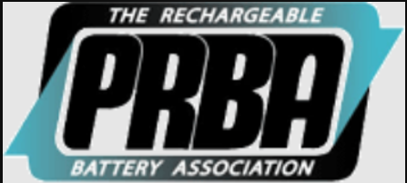

The Portable Rechargeable Battery Association

3 Государственная программа «РАЗВИТИЕ СИСТЕМЫ ОБРАЩЕНИЯ С ОТХОДАМИ ПРОИЗВОДСТВА И ПОТРЕБЛЕНИЯ В НОВОСИБИРСКОЙ ОБЛАСТИ»



Правительство новосибирской области

Федеральный оператор (статья 14.1 Федерального закона № 89-ФЗ):

- осуществляет деятельность по сбору, транспортированию, обработке, утилизации, обезвреживанию, размещению отходов I и II классов опасности самостоятельно или с привлечением операторов по обращению с отходами I и II классов опасности на основании договоров оказания услуг по обращению с отходами I и II классов опасности и в соответствии с федеральной схемой обращения с отходами I и II классов опасности.

Поставщиками информации в государственную информационную систему учета и контроля за обращением с отходами I и II классов опасности являются индивидуальные предприниматели, юридические лица, в результате хозяйственной и иной деятельности которых образуются отходы I и II классов опасности, федеральный оператор, операторы по обращению с отходами I и II классов опасности, региональные операторы по обращению с твердыми коммунальными отходами.

Сотрудничество предполагает взаимодействие сторон в сфере создания комплексной системы обращения с отходами I и II классов на территории Новосибирской области, ликвидации объектов накопленного вреда окружающей среде, развития и внедрения современных и безопасных технологий по охране окружающей среды и формирования культуры рационального обращения с отходами производства и потребления.